Informacja prasowa
Warszawa, 21.09.2021

Kto już od października powinien
suplementować witaminę D?

Zdaniem naukowców, nawet 94% polskich maluchów może mieć niedobory witaminy D [1]. Szczególnie w okresie od października do kwietnia, ze względu na małą ilość słońca, składnik ten należy suplementować zarówno u wszystkich dzieci, jak i dorosłych. NANCARE WITAMINA
D to suplement diety, który powstał specjalnie z myślą o dostarczaniu najmłodszym tego ważnego składnika.

Po co dziecku witamina D?
Odpowiednia podaż witaminy D jest istotna na każdym etapie życia, jednak szczególnego znaczenia nabiera u najmłodszych. Dlaczego?
- Witamina D to składnik kluczowy dla odporności maluszka.
Kiedy niemowlę przychodzi na świat, jego funkcje odpornościowe są jeszcze mocno niedojrzałe – potrzeba czasu i odpowiednich warunków, w tym prawidłowego żywienia, by układ immunologiczny stał się w pełni sprawny i zaczął skutecznie chronić dziecko przed infekcjami. Jednym ze składników ważnych dla prawidłowego funkcjonowania systemu odpornościowego dziecka jest właśnie witamina D.
- Witamina D jest niezbędna do budowania mocnych kości.
Proces tworzenia kości zaczyna się już około 8. tygodnia życia płodowego. Mimo to, w momencie przyjścia na świat większość kości dziecka zbudowana jest z elastycznej chrząstki. W pierwszych latach życia chrząstka jest jednak stopniowo zastępowana przez docelową tkankę kostną, dzięki czemu kości są m.in. bardziej odporne na uszkodzenia. By było to możliwe, niezbędna jest w organizmie odpowiednia ilość wapnia, który „buduje” tkankę kostną oraz witaminy D – niezbędnej, by wapń mógł być efektywnie wbudowany w kości.
Z drugiej strony, duże badanie [1], przeprowadzone w 2016 roku z udziałem ponad 1000 małych Polaków, pokazuje, że nawet 94% polskich dzieci w wieku 1-3 lata może nie dostarczać organizmowi odpowiedniej ilości witaminy D.

Ile witaminy D potrzebuje dziecko?
Ilość witaminy D, jaka powinna być dostarczana każdego dnia, zależy głównie od wieku.
U niemowląt, czyli dzieci od urodzenia do końca 1. roku życia, zapotrzebowanie wynosi 10 µg cholekalcyferolu, a u starszych dzieci i dorosłych – 15 µg dziennie [2].

Skąd wziąć witaminę D?
- Żywność
W żywności występuje ona w 2 formach – jako witamina D3 (cholekalcyferol) lub D2 (ergokalcyferol). Niestety, produkty spożywcze nie są zwykle zbyt bogate w ten składnik – jego dobrym źródłem mogą być jedynie tłuste ryby (np. węgorz, śledź, łosoś, makrela), margaryny, pieczarki oraz jaja. Mleko mamy, chociaż jest najlepszym pokarmem dla niemowlęcia, nie zawiera niestety odpowiednich ilości witaminy D.
- Synteza w skórze pod wpływem światła słonecznego
Witamina D może wytwarzać się w organizmie pod wpływem słońca – powstaje naturalnie
w skórze podczas bezpośredniej ekspozycji na światło słoneczne. W Polsce proces ten może zachodzić od maja do września w godzinach 10-15 przy założeniu, że nie zostały zastosowane żadne filtry przeciwsłoneczne. Co ważne, u noworodków, niemowląt i małych dzieci do końca 3. roku życia, nie jest zalecana bezpośrednia ekspozycja na słońce, która pozwoliłaby na wytworzenie witaminy D.
- Suplementacja
Eksperci zalecają suplementację u wszystkich Polaków – już od pierwszych dni życia.
W związku koniecznością ograniczania ekspozycji na słońce, suplementacja nabiera szczególnego znaczenia u najmłodszych. Niezbędne dawki suplementacji są bardzo zróżnicowane – zależą nie tylko od wieku, ale także masy ciała, czy ilości witaminy D dostarczanej z dietą [3].

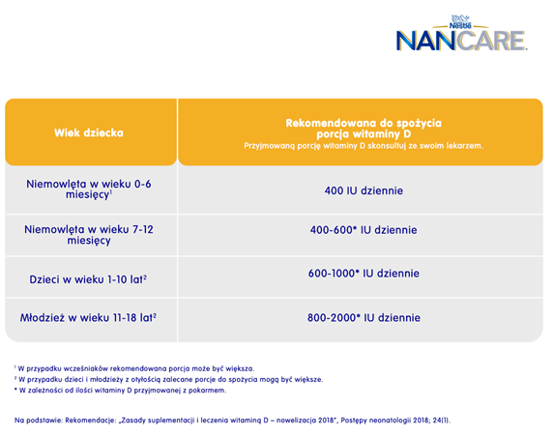

Jaka witamina D dla dzieci?
Wybierając witaminę D dla maluszka, warto wziąć pod uwagę kilka czynników. Najmłodsi mają inne potrzeby niż dorośli, dlatego warto wybrać produkt, który powstał właśnie z myślą o nich.
NANCARE WITAMINA D to suplement diety stworzony przez specjalistów zajmujących się żywieniem niemowląt i małych dzieci. Powstał na bazie ponad 150 lat doświadczenia w tworzeniu produktów dla najbardziej wymagających małych konsumentów oraz ich rodziców.
NANCARE WITAMINA D to:
- witamina D w formie cholekalcyferolu
- dodatek oleju roślinnego zapewnia tłuszcz potrzebny do wykorzystania składnika
w organizmie;
- płynna forma, dzięki której niezwykle łatwo jest dopasować dawkę do potrzeb maluszka i podać mu suplement – wystarczy odmierzyć odpowiednią liczbę kropel i podać: na łyżeczce, bezpośrednio do buzi lub rozpuszczone w mleku czy innym napoju;
- skład bez cukru, substancji słodzących, aromatów, laktozy i glutenu;
- neutralny smak, dzięki czemu preparat dodany do napojów nie zmienia odczuć smakowych;
- produkt z witaminą D dla całej rodziny – wystarczy dostosować liczbę kropel do potrzeb poszczególnych osób;
- ekonomiczne opakowanie – nawet 50 porcji w 1 buteleczce.

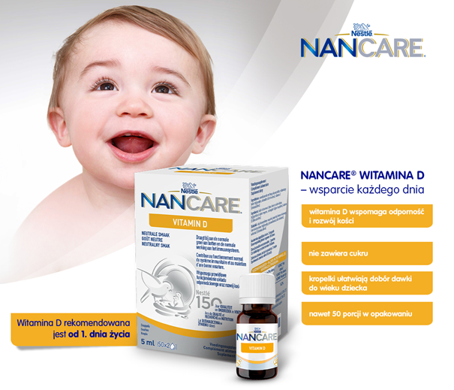

Gama suplementów NANCARE powstała, aby wspierać rozwój i odpowiadać na potrzeby najmłodszych. W jej skład wchodzą dodatkowo probiotyki NANCARE FLORA-PRO i NANCARE FLORA-SUPPORT, a także błonnik GOS/FOS NANCARE FLORA-EQUILIBRIUM.

- Weker H., Socha P. i wsp., Kompleksowa ocena sposobu żywienia dzieci w wieku od 5. do 36. miesiąca życia, Instytut Matki
i Dziecka, 2016.
- Jarosz M., Rychlik E., Stoś K., Charzewska J. (red) i inni: Normy żywienia dla populacji Polski i ich zastosowanie. PZH, 2020.
- Rekomendacje: Rusińska A. i wsp.: Zasady suplementacji i leczenia witaminą D – nowelizacja 2018 r., Postępy neonatologii 2018; 24(1)

Szczegółowych informacji udziela
Ewelina Poźniak
Specjalista ds. Żywienia i Komunikacji
Nestlé Nutrition
tel. +48 660 630 290
e-mail: Ewelina.Pozniak@pl.nestle.com

Ważna informacja. Gdy maluszek przyjdzie na świat, najlepszym dla niego sposobem żywienia jest karmienie piersią. Mleko mamy zapewnia zbilansowaną dietę i chroni przed chorobami. W pełni popieramy zalecenia Światowej Organizacji Zdrowia dotyczące wyłącznego karmienia piersią przez pierwsze sześć miesięcy życia dziecka. Po tym okresie należy rozpocząć wprowadzanie żywności uzupełniającej o odpowiedniej wartości odżywczej przy jednoczesnej kontynuacji karmienia piersią do ukończenia przez dziecko 2 lat. Zdajemy sobie też sprawę z tego, że nie zawsze rodzice mogą karmić swoje dziecko mlekiem mamy. Zachęcamy do skonsultowania sposobu żywienia dziecka ze specjalistą ochrony zdrowia. Jeśli zdecydowaliście, że Wasze dziecko nie będzie karmione piersią, powinniście pamiętać, że ta decyzja jest trudna do odwrócenia - rozpoczęcie częściowego dokarmiania butelką spowoduje zmniejszenie ilości wytwarzanego mleka. Stosowanie mleka modyfikowanego niesie ze sobą konsekwencje socjalne i finansowe, które należy wziąć pod uwagę. Jeśli zdecydowaliście, że maluszek będzie karmiony piersią, przypominamy, że prawidłowe zbilansowanie jadłospisu mamy jest bardzo istotne. Jej zdrowa dieta w czasie ciąży i po porodzie pomaga gromadzić składniki odżywcze niezbędne do prawidłowego przebiegu ciąży, przygotowuje do okresu laktacji i pomaga ją utrzymać. Dzieci rozwijają się w różnym tempie, dlatego czas wprowadzenia posiłków uzupełniających należy skonsultować z lekarzem lub położną. Aby uniknąć ryzyka dla zdrowia dziecka ważne jest, by mleko modyfikowane i żywność uzupełniającą przygotowywać, stosować i przechowywać zawsze zgodnie z informacją na opakowaniu.

Suplement diety nie może być stosowany jako substytut mleka kobiecego, zróżnicowanej i zbilansowanej diety dziecka oraz zdrowego trybu życia. Nie przekraczaj zalecanej dziennej porcji do spożycia. Przed użyciem zasięgnij porady lekarza. Przechowuj w sposób niedostępny dla małych dzieci. Dla zdrowia ważna jest urozmaicona i zróżnicowana dieta oraz zdrowy tryb życia.

O Nestlé Polska S.A.

Nestlé Polska S.A. to, należący do grona liderów, producent m.in. produktów dla niemowląt i małych dzieci. W portfolio firmy znajdują się m.in. mleka modyfikowane, kleiki, kaszki, dania w słoiczkach, soki i nektary, deserki, przekąski i suplementy diety dostępne pod markami NAN 2, LITTLE STEPS 2, Gerber, Gerber Organic, Nestlé, BOBO FRUT, Yogolino, Sinlac czy NANCARE. Naszym celem jest nie tylko wspomagać rodziców w trosce o żywienie i zdrowie ich dzieci, ale także edukować ich w zakresie znaczenia diety dla prawidłowego rozwoju i wzrostu maluchów oraz zasad jej właściwego bilansowania.

